Работа 5. Создание запроса и отчета на основе созданной таблицы
Задание: На основе созданной таблицы создать запрос и отчет. Запрос содержит следующие поля: Фамилия, Имя, Предмет, Оценка за четверть.
Ход работы: 1. Отрыть сохраненную Базу Данных.
2. Нажмите на кнопку «Запросы» на левой панели окна базы даных.
3. Выберите «создание запроса с помощью мастера»
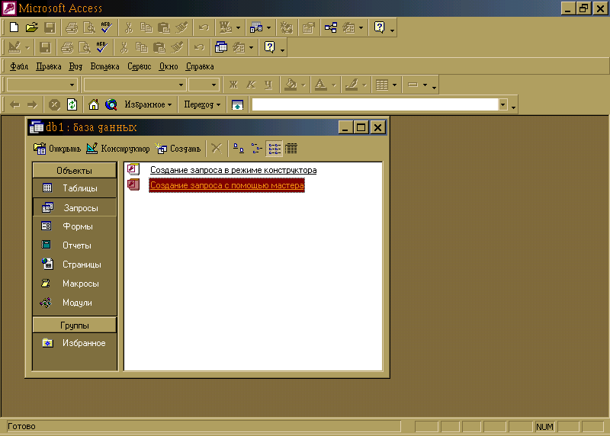
4. Выберите поля из той таблицы, которые должны быть в запросе и нажмите далее
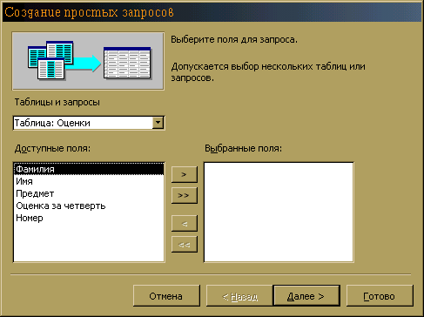
5. Выберите «подробный отчет» и нажмите «далее»
6. Задайте имя запросу и нажмите «готово»
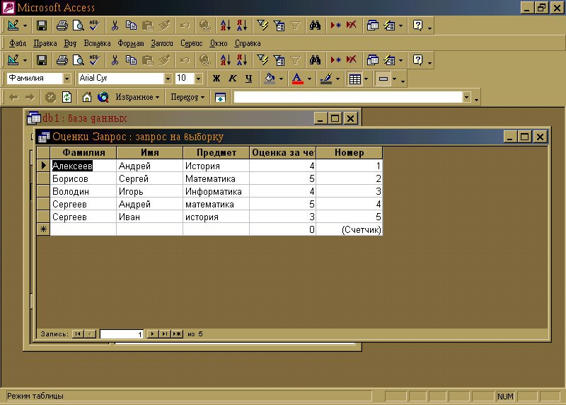
Создание запроса на выборку:
7. Передите в режим конструктора («Вид»- «Конструктор»)
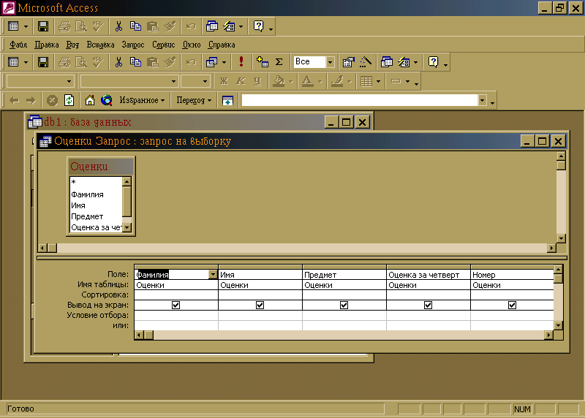
8. Выберите поле, где вы будете создавать запрос. Сам запрос пишется в строке «Условия отбора» . Например, если надо узнать фамилии учеников, которые получили оценки по математике, то на пересечении строки «Условия отбора» и столбца «Предмет» пишется слово «математика»
9. Нажмите на «!» на панели инструментов.
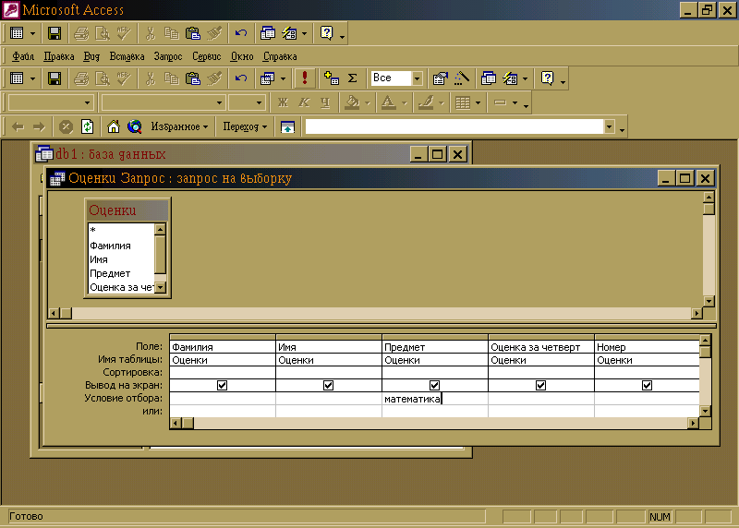
10. Просмотрите результат запроса.

Создание отчета:
1. Нажмите на кнопку «Отчеты» на левой панели окна базы данных.
2. Выберите «создание отчета с помощью мастера»
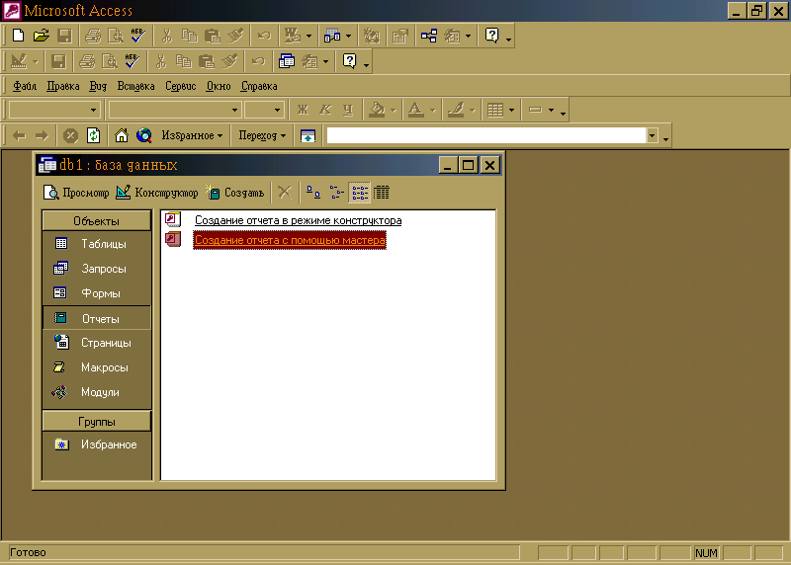
3. Выберите поля для отчета и нажмите «Далее»
4. Добавьте уровни группировки и нажмите «Далее»
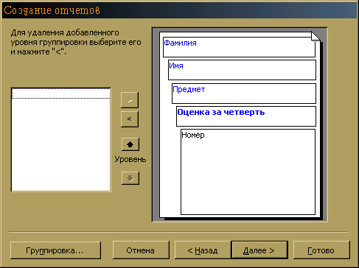
5. Выберите из списка порядок сортировки записей.
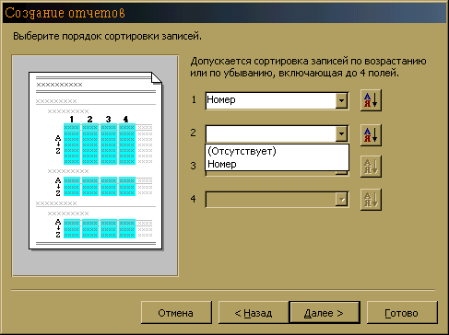
6. Выберите макет для отчета и нажмите «Далее»
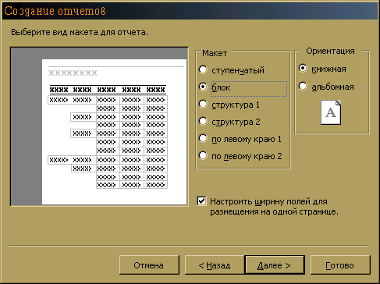
7. Выберите требуемый стиль и нажмите «Далее»
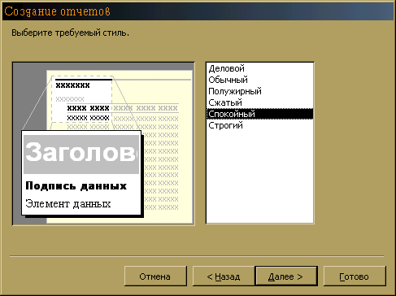
8. Задайте имя отчету и нажмите «Готово»
